Ανάλυση FRF για ορθογώνια πλάκα με το LS-DYNA

Αυτό το tutorial περιγράφει τα βασικά βήματα για μία ανάλυση FRF (Frequency Response Function) μίας ορθογώνιας πλάκας, κόμβοι της οποίας υπόκεινται σε μία διέγερση. Αρχικά το αρχείο .k της προσομοίωσης κατασκευάζεται μέσω του LS-PrePost και κατόπιν η προσομοίωση πραγματοποιείται στο LS-DYNA, ενώ για το post-processing των αποτελεσμάτων χρησιμοποιείται το LS-PrePost.

Γεωμετρία του προβλήματος και δημιουργία πλέγματος
Αρχικά κατασκευάζουμε στο LS-PrePost τη γεωμετρία του προβλήματος (δηλαδή την ορθογώνια πλάκα), καθώς και το πλέγμα. Κατά τα γνωστά, επιλέγουμε FEM → Element and Mesh → Shape Mesher. Στο προκύπτον παράθυρο επιλέγουμε Box Shell στο πλαίσιο Entity και συμπληρώνουμε τις διαστάσεις της πλάκας και τον αριθμό των στοιχείων που την αποτελούν, όπως φαίνεται στην παρακάτω εικόνα.
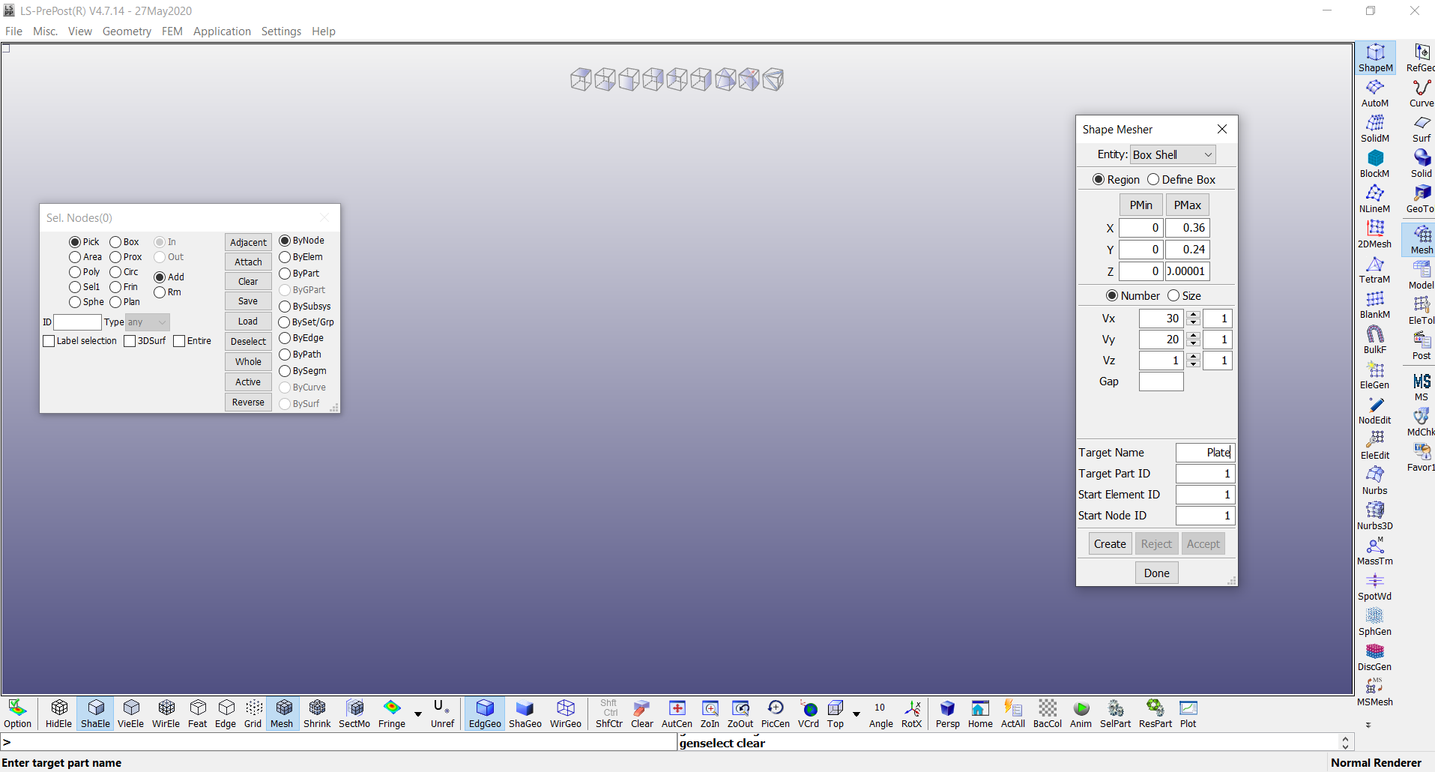
Επιλέγουμε Create → Accept → Done και με αυτό τον τρόπο δημιουργείται μία πλάκα με διαστάσεις 36 cm × 24 cm × 10 μm η οποία αποτελείται από 30 × 20 × 1 στοιχεία.

Ιδιότητες του υλικού και επιλογή στοιχείου
Στη συνέχεια ορίζουμε τις ιδιότητες του υλικού. Κάνουμε κλικ στην επιλογή Keywrd που εμφανίζεται στη δεξιά στήλη της επιφάνειας του προγράμματος και στο παράθυρο που εμφανίζεται επιλέγουμε All. Στην αλφαβητική λίστα των keywords εντοπίζουμε την επιλογή MAT → 001-ELASTIC. Στο παράθυρο που εμφανίζεται συμπληρώνουμε τις ιδιότητες του υλικού όπως φαίνεται στην παρακάτω εικόνα.
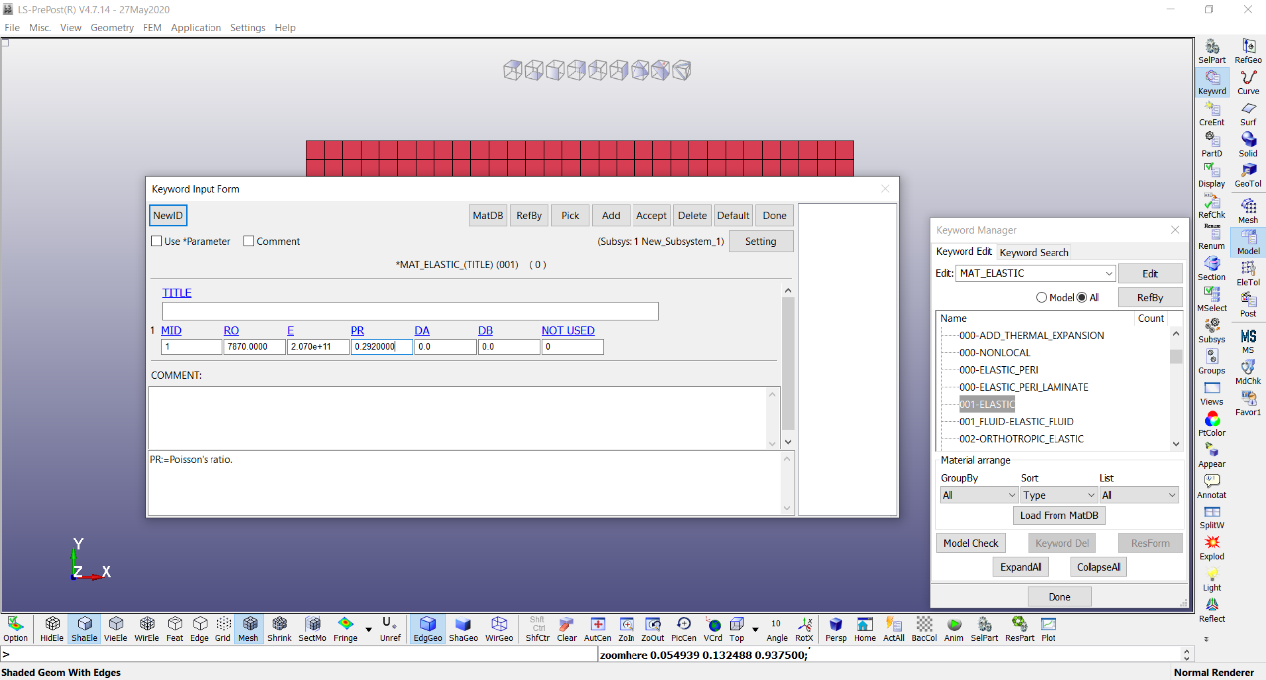
Επιλέγουμε Accept → Done και στη συνέχεια εντοπίζουμε στη λίστα των keywords την επιλογή SECTION → SHELL. Στο νέο παράθυρο συμπληρώνουμε τις τιμές όπως φαίνεται στη παρακάτω εικόνα και επιλέγουμε Accept → Done.
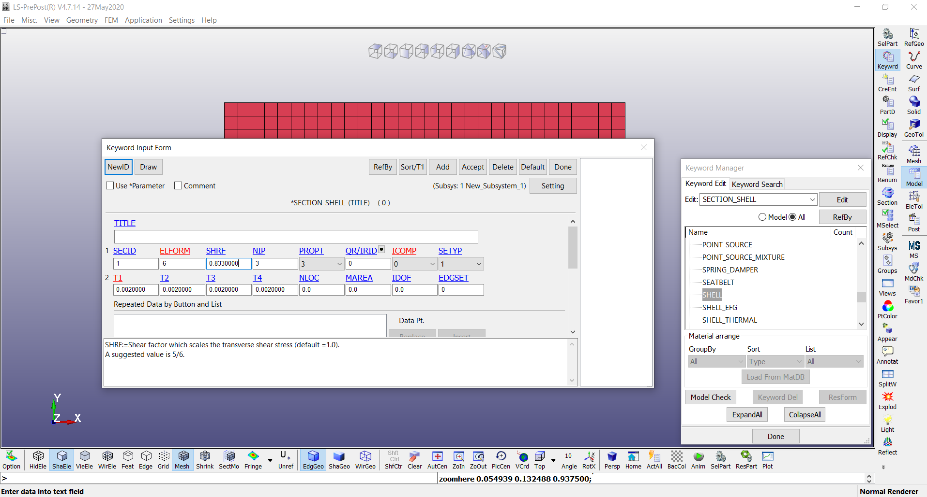
Τέλος, στη λίστα των keywords εντοπίζουμε την επιλογή PART → PART. Στο παράθυρο που εμφανίζεται συμπληρώνουμε τον αριθμό 1 στα πλαίσια SECID και MID και στη συνέχεια επιλέγουμε Accept → Done.

Ορισμός της καμπύλης συχνότητας-σταθεράς απόσβεσης και του Node List
Στη συνέχεια, στη λίστα των keywords εντοπίζουμε την επιλογή DEFINE → CURVE. Στο παράθυρο που εμφανίζεται συμπληρώνουμε την τιμή 2 στο πλαίσιο LCID και την τιμή 0 στα πλαίσια SFA και SFO. Ακόμη, επιλέγουμε 0 στο πλαίσιο DATTYP. Κατόπιν συμπληρώνουμε τις τιμές 1.0 και 0.0 στα πλαίσια A1 και O1 αντίστοιχα και επιλέγουμε Insert.
Με αυτό τον τρόπο έχουμε ορίσει την πρώτη τιμή που παίρνει η καμπύλη που αναπαριστά τη γραφική παράσταση της σταθεράς απόσβεσης συναρτήσει της συχνότητας. Με τον ίδιο τρόπο συμπληρώνουμε τις υπόλοιπες τιμές της καμπύλης, οι οποίες δίνονται στον παρακάτω πίνακα, και στο τέλος επιλέγουμε Accept → Done.
Α1 | Ο1
6.0 | 0.0
7.0 | 0.0045
8.0 | 0.00713
9.0 | 0.00386
10.0 | 0.00328
11.0 | 0.0034
12.0 | 0.00624
13.0 | 7.2e-04
14.0 | 8.3e-04
15.0 | 0.0
200.0 | 0.0

Στη συνέχεια εντοπίζουμε στη λίστα των keywords την επιλογή SET → NODE_LIST. Συμπληρώνουμε στο παράθυρο που εμφανίζεται τις τιμές που φαίνονται στην παρακάτω εικόνα και επιλέγουμε Insert. Τέλος, επιλέγουμε Accept → Done.
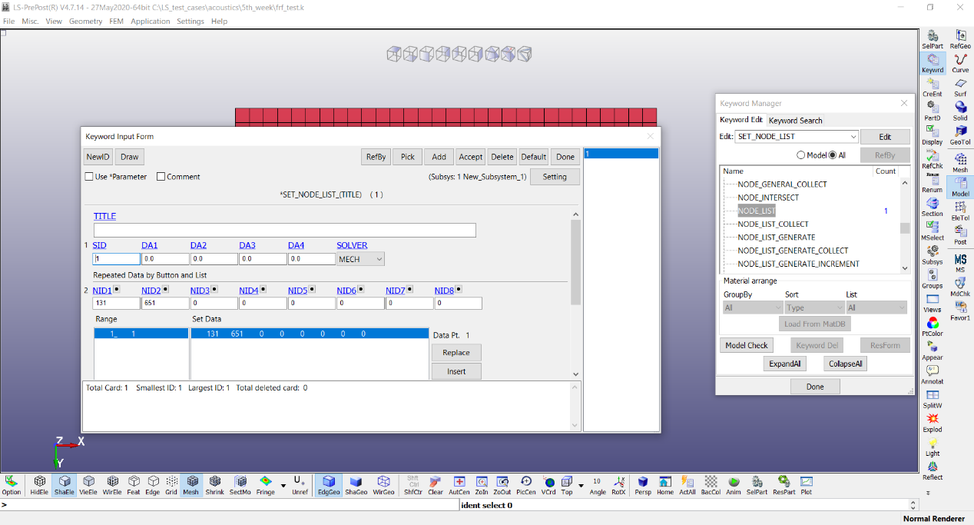

Frequency keyword
Η ανάλυση FRF αποτελεί μία μελέτη στο χώρο των συχνοτήτων. Αναζητούμε λοιπόν στη λίστα των keywords την επιλογή FREQUENCY → DOMAIN_FRF. Στο παράθυρο που προκύπτει συμπληρώνουμε τις τιμές που φαίνονται στην παρακάτω εικόνα και επιλέγουμε Accept → Done.
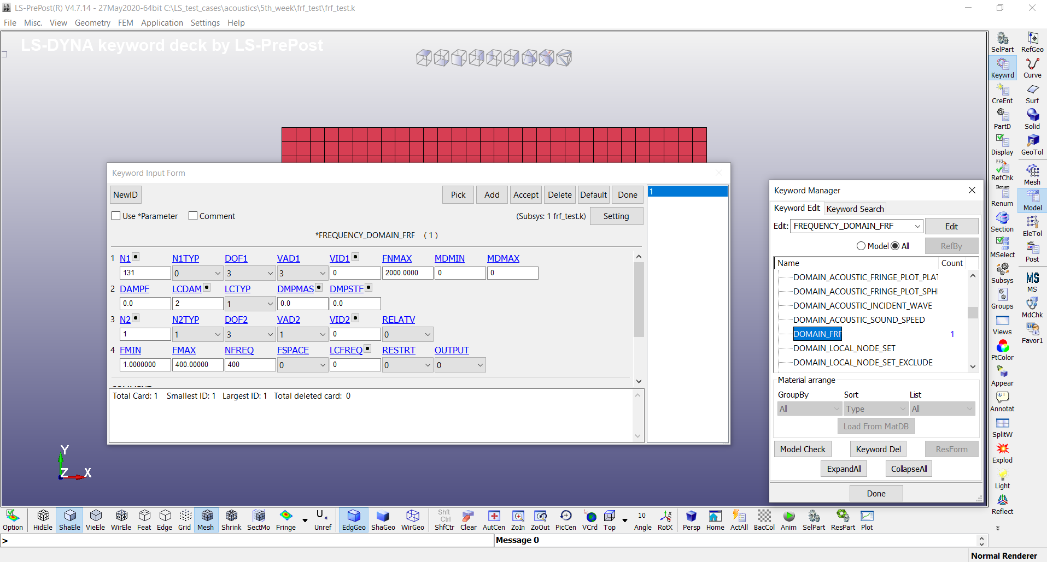
Μέσω του παραπάνω keyword καθορίζουμε τις παραμέτρους της ανάλυσης FRF που απαιτούνται για τη μελέτη της δυναμικής του συστήματος ως συνάρτηση της συχνότητας. Επιπλέον, καθορίζουμε τους κόμβους της πλάκας στους οποίους επιδρά η διέγερση.

Control keywords
Τελευταίο βήμα στην κατασκευή του αρχείου .k αποτελεί ο ορισμός των Control keywords. Για το σκοπό αυτό αναζητούμε στη λίστα των keywords την επιλογή CONTROL → IMPLICIT_EIGENVALUE. Στο προκύπτον παράθυρο συμπληρώνουμε τον αριθμό 100 στο πλαίσιο NEIG και επιλέγουμε Accept → Done.
Στη συνέχεια βρίσκουμε στη λίστα των keywords την επιλογή CONTROL → IMPLICIT_GENERAL. Στο παράθυρο που εμφανίζεται συμπληρώνουμε τον αριθμό 1 στα πλαίσια IMFLAG και DT0. Συμπληρώνουμε ακόμη τον αριθμό 0 στο πλαίσιο NSBS και επιλέγουμε Accept → Done.
Εντοπίζουμε ακόμη στη λίστα την επιλογή CONTROL → IMPLICIT_SOLUTION. Στο παράθυρο που εμφανίζεται επιλέγουμε τον αριθμό 1 στο πλαίσιο NSOLVR. Συμπληρώνουμε ακόμη τον αριθμό 0 σε όλα τα υπόλοιπα πλαίσια της πρώτης σειράς, καθώς και στο πλαίσιο ISTIF της δεύτερης σειράς, και επιλέγουμε Accept → Done.
Τέλος, εντοπίζουμε στη λίστα την επιλογή CONTROL → SHELL. Στο παράθυρο που εμφανίζεται επιλέγουμε τον αριθμό 2 στο πλαίσιο ESORT και επιλέγουμε Accept → Done.
Ελέγχουμε το αρχείο .k μέσω της επιλογής Application → Model Checking → General Checking για να βεβαιωθούμε πως στην καρτέλα Keyword Check δεν εμφανίζονται σφάλματα και το αποθηκεύουμε σε έναν νέο φάκελο. Η προσομοίωση πραγματοποιείται στη συνέχεια μέσω του LS-DYNA.

Post-processing
Όταν ολοκληρωθεί η προσομοίωση ανοίγουμε ξανά το LS-PrePost και επιλέγουμε File → Open → LS-DYNA Binary Plot. Στον φάκελο στον οποίο αποθηκεύσαμε το αρχείο .k εντοπίζουμε και ανοίγουμε το αρχείο d3eigv. Στο παράθυρο Animate παρουσιάζονται οι τιμές των ιδιοσυχνοτήτων που προέκυψαν από την προσομοίωση.
Κατόπιν, στη στήλη στα δεξιά της επιφάνειας του προγράμματος επιλέγουμε FriComp. Στο παράθυρο που εμφανίζεται επιλέγουμε τη μεταβλητή που θέλουμε να μελετήσουμε, π.χ. τη result displacement, και έπειτα επιλέγουμε Done. Στην οθόνη εμφανίζεται η ολική μετατόπιση του κάθε στοιχείου της πλάκας κωδικοποιημένη με ένα αντίστοιχο χρώμα. Η χρωματική κλίμακα επεξηγείται στη στήλη Resultant Displacement που εμφανίζεται στα δεξιά.
Είναι βολικό ακόμη να περιστρέψουμε την πλάκα επιλέγοντας την με το ποντίκι ενώ κρατάμε πατημένο το πλήκτρο Ctrl. Με αυτό τον τρόπο, όταν επιλέγουμε το πλήκτρο Forward του παραθύρου Animate παρουσιάζεται στην οθόνη η κίνηση της πλάκας για την ιδιοσυχνότητα που έχουμε επιλέξει, όπως φαίνεται στην παρακάτω εικόνα.
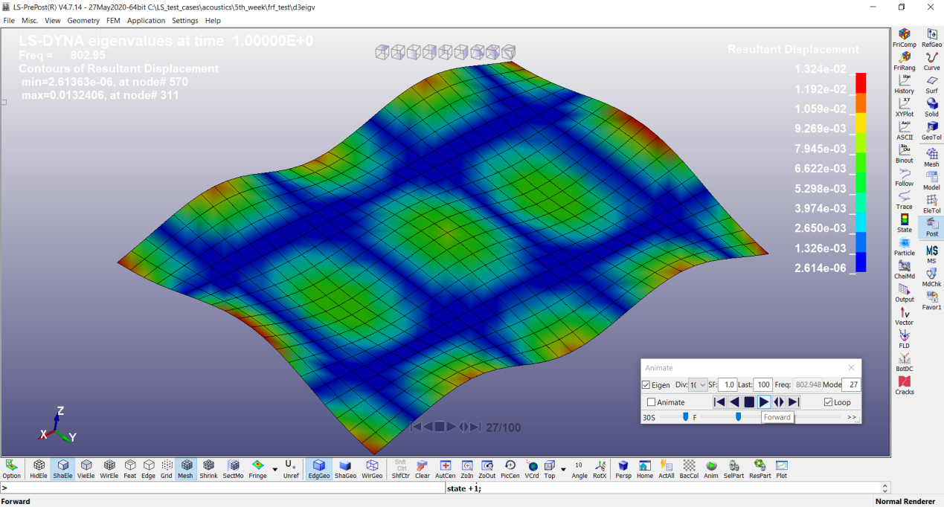
Μπορούμε ακόμη να ανοίξουμε στο LS-PrePost το plot της συνάρτησης απόκρισης συχνοτήτων (FRF) που υπολογίστηκε κατά την προσομοίωση. Για το σκοπό αυτό, στη στήλη στα δεξιά της επιφάνειας του προγράμματος επιλέγουμε XYPlot. Στο παράθυρο που εμφανίζεται επιλέγουμε Add και ανοίγουμε το αρχείο frf_amplitude. Στο πλαίσιο με όνομα Curve Names επιλέγουμε και τις δύο καμπύλες (με δείκτες 131 και 651) κάνοντας κλικ πάνω τους κρατώντας πατημένο το πλήκτρο Ctrl. Κατόπιν επιλέγουμε Plot.
Στο παράθυρο που εμφανίζεται παρουσιάζεται η καμπύλη της FRF για τους κόμβους 131 (με κόκκινο χρώμα) και 651 (με πράσινο χρώμα). Συγκεκριμένα, για το πρόβλημα μας η FRF περιγράφει την επιτάχυνση των κόμβων δια τη δύναμη που τους ασκείται, ως συνάρτηση της συχνότητας.
Ο κάθετος άξονας του γραφήματος δίνει το πλάτος της FRF, ενώ ο οριζόντιος άξονας την αντίστοιχη συχνότητα διέγερσης. Το γράφημα έχει τη μορφή που παρουσιάζεται στη παρακάτω εικόνα.
